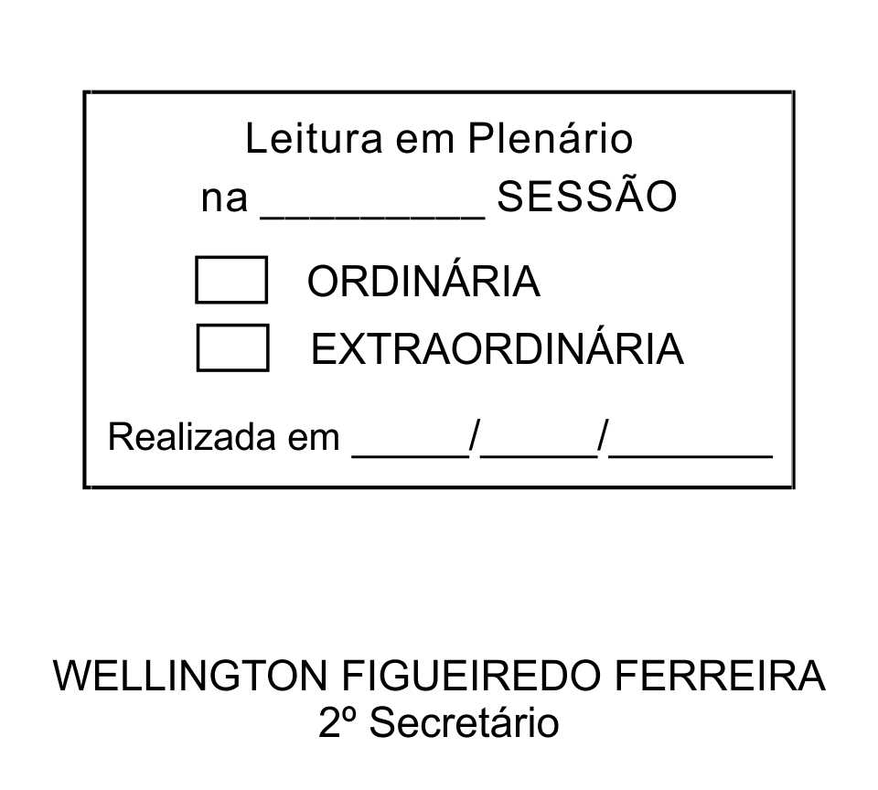
MOÇÃO Nº 167/2013

De Pesar pelo falecimento do estimado Senhor Julio Paulino da Luz.

Excelentíssimo Senhor Presidente,

Faleceu em 31 de maio de 2013, aos 81 anos de idade, o estimado Senhor JULIO PAULINO DA LUZ.

Ninguém quer pensar na morte por ser difícil aceitá-la, entretanto, para aqueles que crêem em Cristo, que disse: “EU SOU A RESSURREIÇÃO E A VIDA”, esse momento é tão somente a passagem desta vida efêmera para a verdadeira vida, que é a vida eterna.

Posto isto, o Vereador RAFAEL MARREIRO DE GODOY, solidariza-se com a família e REQUER ao Egrégio Plenário para que faça constar na Ata da presente Sessão, Moção de Pesar pelo falecimento do Senhor JULIO PAULINO DA LUZ.

Descanse em paz!

Que da presente seja dada ciência à família enlutada.

Sala das Sessões “Dr. Júlio Arantes de Freitas”, 03 de junho de 2013.

RAFAEL MARREIRO DE GODOY
Vereador

Endereço: Rua José Benedito Rodrigues, 304, Distrito de São João Novo.

PROTOCOLO Nº CETSR 03/06/2013 - 08:04:19 04353/2013

